Lázeňské oříšky – 2017 – 2. kolo – Řešení.

Posouvání Písmena

Jednotlivé tahy: 4,3,2,1,2,3,4,9,8,7,6,1,3,2,4,2,3,6,7,8,9,2,3,4,6, 7,8,9,2,3,4,7,8,9,2,3,4,5,7,8,9,2,3,4,5,8,9,7,9,8,
10,5,4,3,2,7,8,9,10,9,8,7

2 x Sudoku Čísla

Céčka Věžáky

Oblasti Cesta

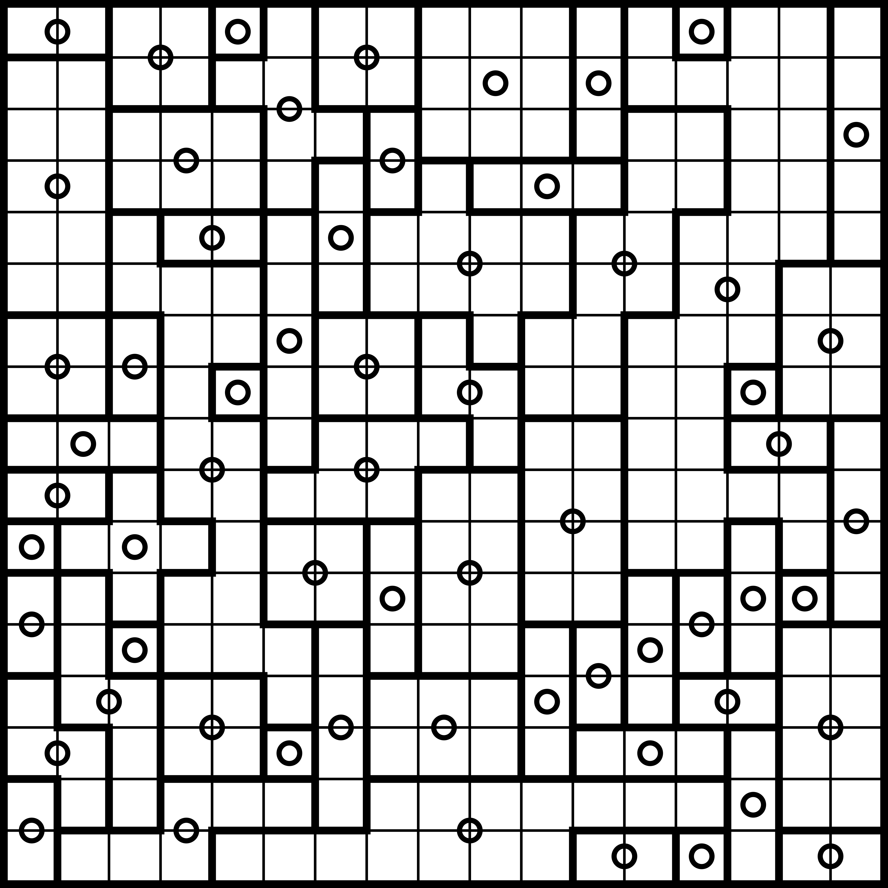
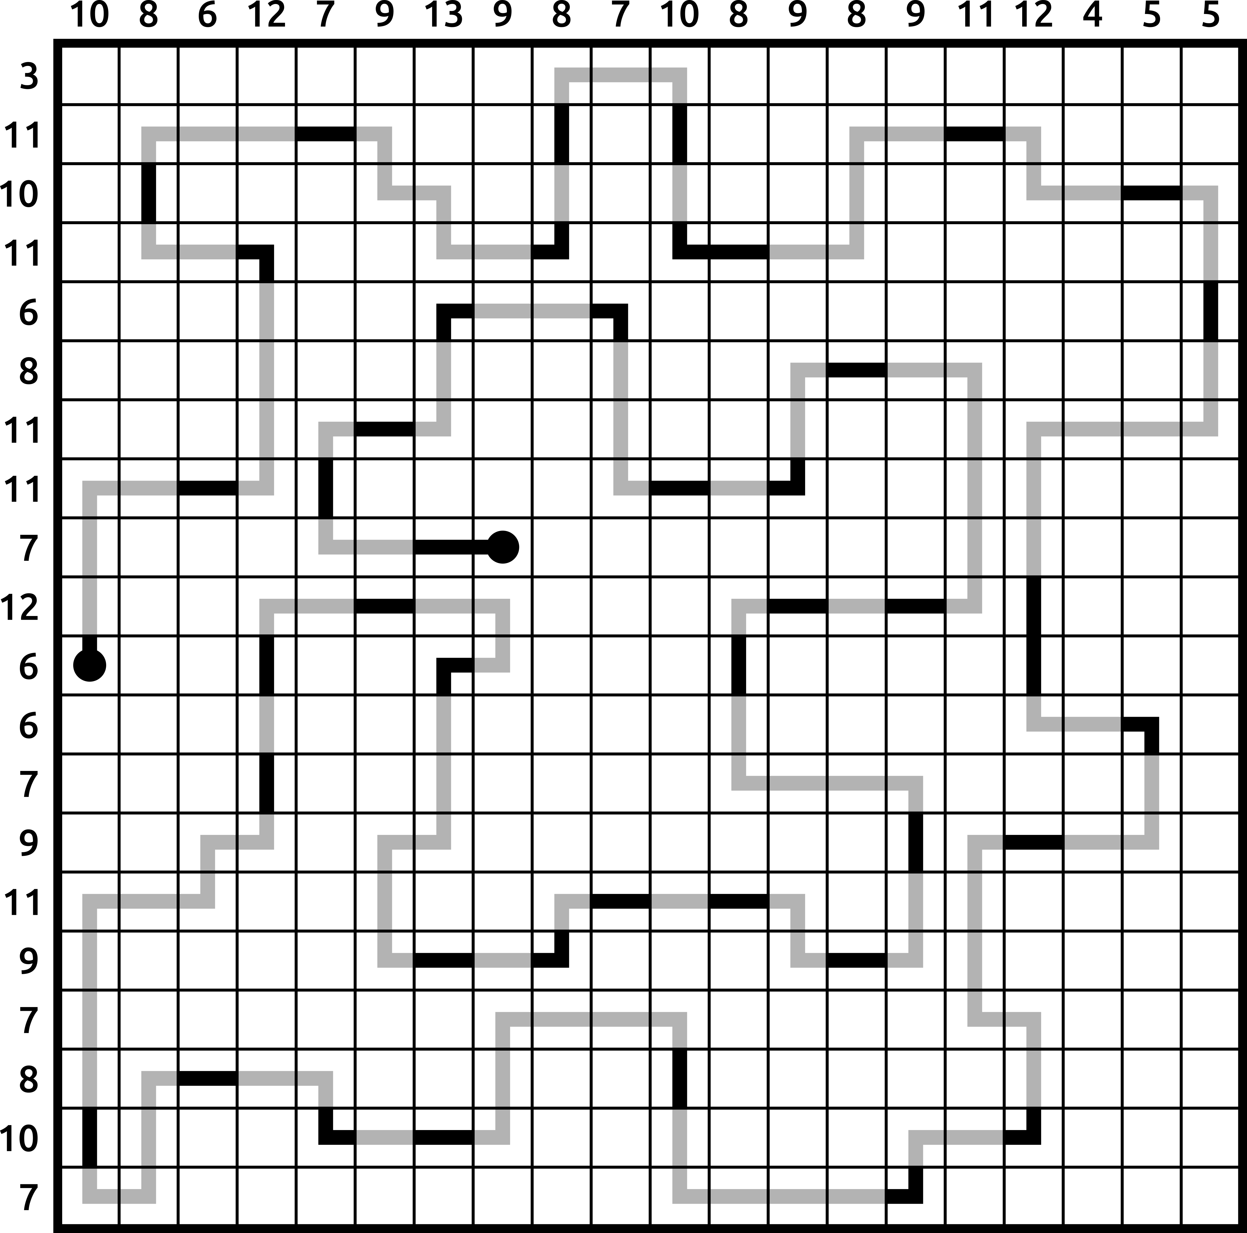

Heyawake

